

INFORME TÉCNICO DE FISCALIZACIÓN AMBIENTAL

Fiscalización Ambiental

FERROCARRIL ARICA LA PAZ

DFZ-2018-1000-XV-RCA-IA

ABRIL 2018

 | Nombre | Firma
Aprobado | Tania González Pizarro
Elaborado | Christian Rojo Loyola

Contenido

1 RESUMEN 2
2 IDENTIFICACIÓN DE LA UNIDAD FISCALIZABLE 3
3 INSTRUMENTOS DE CARÁCTER AMBIENTAL FISCALIZADOS 6
4 ANTECEDENTES DE LA ACTIVIDAD DE FISCALIZACIÓN 6
5 HECHOS CONSTATADOS. 9
6 OTROS HECHOS 14
7 CONCLUSIONES 21
8 ANEXOS 26

RESUMEN

El presente documento da cuenta de los resultados de las actividades de fiscalización ambiental realizada por la Superintendencia del Medio Ambiente (SMA), junto a la Dirección General de Aguas (DGA) y Secretaría Regional Ministerial de Salud (SEREMI de Salud), todos de la Región de Arica y Parinacota, a la unidad fiscalizable “Ferrocarril Arica La Paz”, localizada desde el Puerto de Arica hasta la localidad de Visviri en la frontera con Bolivia. La actividad de inspección fue desarrollada durante los días 8 y 9 de mayo de 2018 (Anexo 1).

Los proyectos que componen la unidad fiscalizable y que fueron fiscalizados durante el desarrollo de la actividad, tienen como objetivo sanear los suelos que presenten contaminación por minerales, en niveles que afecten la salud de la población, en los tramos aledaños a la vía férrea que pasa por los sectores poblados de la ciudad de Arica y rurales de las Provincias de Arica y Parinacota.

El proyecto consiste en remover y trasladar aproximadamente 60.200 m³ de suelo contaminado, hasta un relleno de seguridad construido en la estación de Puquíos, con capacidad total para 80.000 m³ y con un margen de seguridad del 20% sobre la generación de suelos con polimetales. Además, se contempló la confinación “in situ” de 40.000 m² de suelo.

Las materias relevantes objeto de la fiscalización incluyeron la afectación de suelo y el manejo de residuos.

Entre los hechos constatados que representan hallazgos se encuentran: La existencia de sectores remediados de la vía férrea en el área urbana de la ciudad de Arica sin la aplicación de la carpeta asfáltica, de los resultados de los análisis efectuados por el Laboratorio ANAM a las muestras recolectadas en el sector “Antepuerto” y “Sector urbano de la Vía Férrea” se constató que presentaban un valor superior al límite establecido en la RCA 018/2008 para el parámetro “plomo” (plomo: 400 mg/Kg) manteniendo las condiciones ambientales que motivaron el programa maestro de intervención zonas con presencia de polimetales en Arica, en el “Sector Puerto” y en sectores de la vía férrea en la ciudad de Arica, debido a la presencia de plomo en el suelo; el proyecto de remediación no se ha ejecutado en el plazo establecido en la RCA, no se han recepcionado Informes de Seguimiento Ambiental por parte del titular en la plataforma electrónica de la SMA y los canales perimetrales de intercepción de escorrentías superficiales del depósito de seguridad, se encuentran obstaculizados con tierra y vegetación.

IDENTIFICACIÓN DE LA UNIDAD FISCALIZABLE

Antecedentes Generales
Identificación de la Unidad Fiscalizable:  Ferrocarril Arica La Paz | Estado operacional de la Unidad Fiscalizable:  Operación
Región:  Arica y Parinacota | Ubicación específica de la unidad fiscalizable:  Vía férrea de Arica a Visviri incluida Maestranza Chinchorro y Puquios
Provincias:
Arica y Parinacota
Comunas:
Arica, Putre y General Lagos
Titular de la unidad fiscalizable:  Empresa de los Ferrocarriles del Estado | RUT o RUN:  61.216.000-7
Domicilio titular:  Morandé N° 115 piso 6, Santiago | Correo electrónico:  medioambiente@efe.cl
Domicilio titular:  Morandé N° 115 piso 6, Santiago | Teléfono:  (56-2) 25855050
Identificación representante legal:  Marisa Kausel Contador | RUT o RUN:  8.003.616-7
Domicilio representante legal:  Av. Brasil N° 117, Maestranza Chinchorro, Arica. | Correo electrónico:  marisa.kausel@efe.cl
Teléfono:
(56-58) 2241655

Ubicación y Layout
Figura 1. Mapa de Ubicación Local (Fuente: DIA Proyecto “Remediación de suelos para la reparación y rehabilitación de la vía férrea Arica – Visviri”).
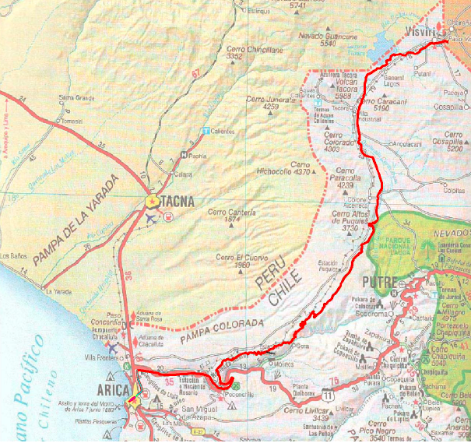
N
Coordenadas UTM de Referencia
Datum: WGS 84 (Maestranza Chinchorro) | Huso: 19 S | UTM N: 7.957.719 | UTM E: 362.306
Datum: WGS 84 (Puquíos) | Huso: 19 S | UTM N: 7.990.176 | UTM E: 421.136
Datum: WGS 84 (Visviri) | Huso: 19 S | UTM N: 8.054.502 | UTM E: 449.307
Ruta de Acceso: Suelos adyacentes al trazado ferroviario que une la ciudad de Arica con la localidad de Visviri (206 km del trazado que une Arica con La Paz – Bolivia), comenzando en el Puerto de Arica y finalizando en la localidad de Visviri, frontera con Bolivia.

INSTRUMENTOS DE CARÁCTER AMBIENTAL FISCALIZADOS

Identificación de Instrumentos de Carácter Ambiental fiscalizados.

N° | Tipo de instrumento | N°/  Descripción | Fecha | Comisión/ Institución | Título | Comentarios
1 | RCA | 018 | 06/03/2008 | Comisión Regional del Medio Ambiente de la Región de Arica y Parinacota | Remediación de Suelos para la Reparación y Rehabilitación de la Vía Férrea Arica – Visviri | Con consultas de pertinencia de ingreso al SEIA y con Resolución Exenta N° 046/2010 de la COREMA de la Región de Arica y Parinacota, que instruye medidas a implementar en obras en área denominada “Maestranza Chinchorro”

ANTECEDENTES DE LA ACTIVIDAD DE FISCALIZACIÓN

Motivo de la Actividad de Fiscalización

Motivo |  | Descripción
X | Programada | Según Resolución Exenta SMA N° 1524 de fecha 26 de diciembre de 2017, que fija Programa y Subprogramas Sectoriales de Fiscalización Ambiental de Resoluciones de Calificación Ambiental para el año 2018.

Materia Específica Objeto de la Fiscalización Ambiental

- Afectación de suelo, y
- Manejo de residuos.

Aspectos relativos a la ejecución de la Inspección Ambiental

Ejecución de la inspección

Existió oposición al ingreso: No | Existió auxilio de fuerza pública: No
Existió colaboración por parte de los fiscalizados: Sí | Existió trato respetuoso y deferente: Sí
Observaciones: --

Esquema de recorrido

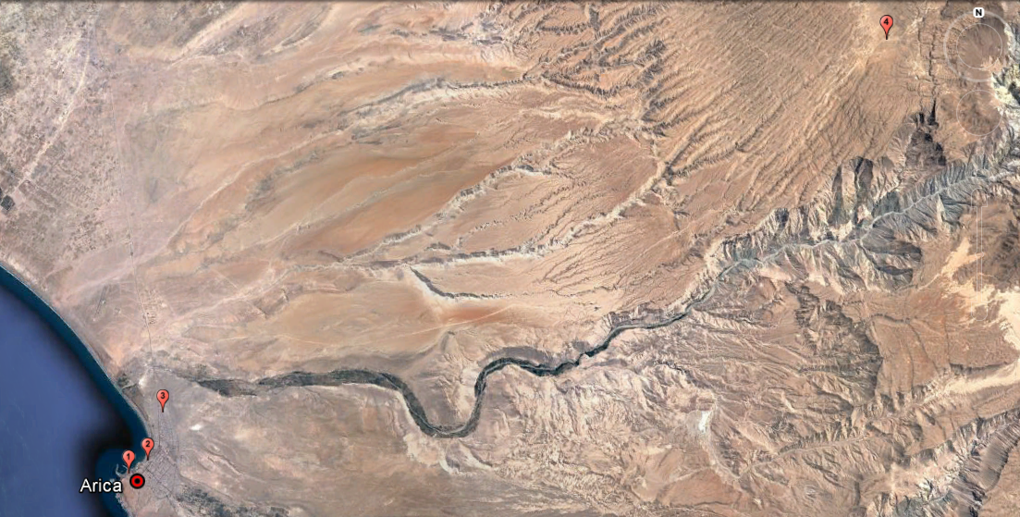

Detalle del Recorrido de la Inspección

Primer día de inspección (08/05/2018)

N° de estación | Nombre/ Descripción de estación
1 | Antepuerto / Área ubicada aledaña al Puerto de Arica
2 | Ex Maestranza Chinchorro / Instalación donde se ubicaba la antigua Maestranza Chinchorro
3 | Vía férrea sector urbano Arica / Línea férrea ubicada en sector urbano de la ciudad de Arica

Segundo día de inspección (09/05/2018)

N° de estación | Nombre/ Descripción de estación
4 | Depósito de seguridad / Instalación destinada a la disposición final de residuos peligrosos

Revisión Documental

Documentos Revisados

ID | Nombre del documento revisado | Origen/ Fuente | Organismo encomendado | Observaciones
01 | Cronograma de la ejecución de los trabajos de remediación y rehabilitación de la vía férrea. | Acta de inspección ambiental / Carta N° 94 de fecha 25 de mayo de 2018 del Sr. José Hinojosa Ruíz Gerente General de Ferrocarril Arica La Paz (Anexo 2) | SMA | Documento entregado en plazo estipulado en acta
02 | Detalle de los tramos de la vía férrea del sector urbano de la ciudad de Arica que cuentan con capa asfáltica, especificando sus dimensiones mediante planos en formato pdf y/o kmz (Google Earth). | Acta de inspección ambiental / Carta N° 94 de fecha 25 de mayo de 2018 del Sr. José Hinojosa Ruíz Gerente General de Ferrocarril Arica La Paz (Anexo 2) | SMA | Documento entregado en plazo estipulado en acta
03 | Plano del depósito, donde se detalle sus dimensiones y ubicación de las cámaras de filtración, lixiviación y acumulación en formato pdf y/o kmz (Google Earth). | Acta de inspección ambiental / Carta N° 94 de fecha 25 de mayo de 2018 del Sr. José Hinojosa Ruíz Gerente General de Ferrocarril Arica La Paz (Anexo 2) | SEREMI de Salud | Documento entregado en plazo estipulado en acta
04 | Registro de los trabajos de mantención y monitoreo realizados durante los últimos 12 meses al depósito. | Acta de inspección ambiental / Carta N° 94 de fecha 25 de mayo de 2018 del Sr. José Hinojosa Ruíz Gerente General de Ferrocarril Arica La Paz (Anexo 2) | SEREMI de Salud  DGA | Documento entregado en plazo estipulado en acta
05 | Detalle del cierre del depósito. | Acta de inspección ambiental / Carta N° 94 de fecha 25 de mayo de 2018 del Sr. José Hinojosa Ruíz Gerente General de Ferrocarril Arica La Paz (Anexo 2) | SEREMI de Salud | Documento entregado en plazo estipulado en acta

HECHOS CONSTATADOS.

Afectación de suelo

Número de hecho constatado: 1 | Estación N°: 1, 2 y 3
Documentación Revisada: 01 y 02

Exigencias:

RCA N° 018/2010. Considerando 3.5 Descripción del proyecto

“El proyecto contempla el saneamiento de los suelos que presentan contaminación por minerales en el tramo de la línea férrea que une el Puerto de Arica con la localidad de Visviri.

El proyecto tiene como objetivo sanear los suelos que presenten contaminación por minerales, en niveles que afecten la salud de la población, en los tramos aledaños a la vía férrea que pasa por los sectores poblados de la ciudad de Arica y rurales de las Provincias de Arica y Parinacota.

Para lo anterior, se removerá y trasladará, hasta un relleno de seguridad que se construirá en la estación de Puquios, aproximadamente 60.200 m³ de suelo contaminado, con capacidad total para 80.000 m³, con un margen de seguridad del 20% sobre la generación de suelos con polimetálicos. Además, se contempla la confinación “in situ” de 40.000 m² de suelo.

El detalle de acciones/obras a realizar en el saneamiento y la estimación de volúmenes a remover se presentan a continuación:

b) Líneas a Puerto y a Río Lluta (límite de extensión urbana de Arica)

En este caso, las líneas férreas no serán levantadas, por lo que el saneamiento considera los siguientes pasos:

b.1) Escarpar hasta una profundidad de 0,2 m, en una franja de hasta 4 m de extensión a cada lado de la vía. El ancho de la faja será variable, de acuerdo a la extensión de los terrenos en torno a la vía. Con este escarpe se asegura levantar los suelos que presentan mayor concentración de contaminantes. Se estima que se generará un volumen total de 9.848 m³ que será necesario retirar.

b.2) Se rellenarán los 2 primeros metros adyacentes a cada lado de la vía, con 10 cm de material granular para generar una base sobre la cual se aplicará la carpeta asfáltica de sellado.

b.3) Entre los rieles se procederá a realizar una limpieza de las vías en forma manual, con objeto de extraer el suelo depositado por el arrastre eólico, hasta dejar el material de estabilizado que se encuentra bajo la vía.

b.4) Sobre el material granular y entre los durmientes, se aplicará la carpeta asfáltica (tratamiento simple).

b.5) El área escarpada que no sea cubierta con carpeta asfáltica, es decir a una distancia superior a los 2 m de la vía, será nivelada y remodelada con los terrenos adyacentes.

b.6) El material extraído será cargado a vagón y trasladado por la vía férrea hasta la estación Puquios, lugar de disposición final.

b.7) En el sitio Terminal que se emplaza al ingresar a Puerto de Arica, se contempla el saneamiento de los suelos aplicando el mismo procedimiento que se ha establecido para la Maestranza, es decir, levantar las vías y realizar un primer escarpe general de 30 cm en todo el terreno. Esto generará un volumen estimado de 1.403 m³. Posteriormente, se realizará un muestreo de verificación que indicará las áreas en las cuales aún existe contaminación residual que requiere ser saneada. Se estima que un 60% del terreno será re-escarpado hasta los 60 cm de profundidad, y un 30% requerirá de escarpe hasta 1 m de profundidad. Posteriormente, se rellenarán los escarpes con suelo natural. Estos dos re-escarpes generarán un volumen estimado de 1.403 m³. Todo el material retirado será transportado al depósito de seguridad vía tren.

RCA N° 018/2010. Considerando 3.8. Plan de Muestreo de Verificación

“Para la verificación de los resultados del saneamiento realizado en su etapa de escarpe y excavaciones, se aplicará un plan de chequeo y verificación de la inocuidad de los suelos no removidos, sobre el cual se validarán las concentraciones de plomo resultantes (bajo estándar de referencia). Este plan se aplicará en todos los sectores una vez concluida la primera fase de escarpe. En los tramos de línea que serán sellados con carpeta asfáltica, sólo se tomará este muestreo; sin embargo, en Maestranza y otros sectores que requieran de otros escarpes adicionales, se tomarán sucesivos muestreos, hasta garantizar el nivel resultante”.

Tabla N° 1: Estándar de referencia por sector (Fuente: DIA proyecto “Remediación de suelos para la reparación y rehabilitación de la vía férrea Arica - Visviri”).

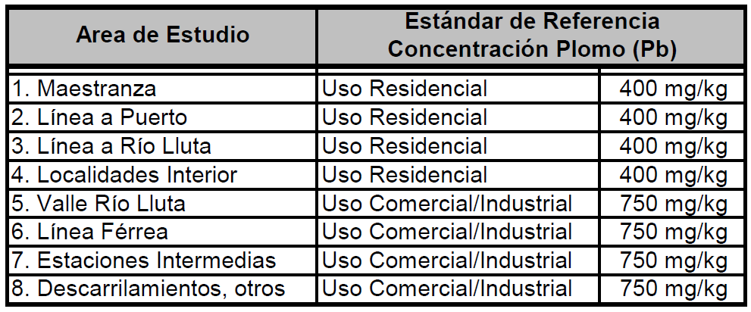

RCA N° 018/2010. Considerando 3.15.

“Respecto del cronograma de ejecución de las obras de saneamiento que se realizarán para el presente proyecto, en la ciudad de Arica éstas seguirán una secuencia que irá desde Puerto Arica hacia Río Lluta. La velocidad de avance del saneamiento estará en directa relación con la capacidad de transporte que posee el ferrocarril a Puquíos (2 viajes con 6 carros/día), lo que equivale a transportar 180 m³/día. Si consideramos esta condicionante, se estima que el saneamiento por sector tardará lo siguiente:

* Línea a Puerto : 30 días
* Maestranza : 231 días
* Línea a Lluta : 40 días
* Localidad de Alcerreca : 13 días
* Localidad de Visviri : 20 días
* El proyecto tendrá un plazo total de 2 años”.

Resolución Exenta N° 223 Superintendencia del Medio Ambiente.

“Dicta instrucciones generales sobre la elaboración del plan de seguimiento de variables ambientales, los informes de seguimiento ambiental y la remisión de información al sistema electrónico de seguimiento ambiental”.

Hechos:

- No se han recepcionado Informes de Seguimiento Ambiental por parte del titular en la plataforma electrónica de la SMA.

- Al interior del sector Antepuerto se evidenció lo siguiente:

- En suelo aledaño a pared perimetral de la Explanada Norte del Puerto de Arica, se recolectó una muestra de suelo (M1), realizando una medición referencial con equipo XRF, el cual arrojó un valor de 567 ppm de plomo.

- En suelo aledaño a reja del sector Sur se realizó una medición referencial con equipo XRF arrojando un valor de 752 ppm de plomo, sector de donde se recolectó una muestra de suelo (M2).

- A una distancia de un metro de la pared perimetral de la Explanada Norte del Puerto de Arica se realizó una medición referencial en suelo del sector con equipo XRF, arrojando un valor de es de 464 ppm de plomo, donde se recolectó una muestra de suelo (M3).

- En suelo del sector de vía férrea en salida hacia Av. Pedro Montt se realizó una medición referencial con equipo XRF arrojando un valor de 2878 ppm de plomo, sector de donde se recolectó una muestra de suelo (M4).

- En suelo aledaño a reja colindante con Av. Pedro Montt en sector norte del Antepuerto se realizó una medición referencial con equipo XRF arrojando un valor de 328 ppm de plomo, sector de donde se recolectó una muestra de suelo (M5).

- En suelo aledaño a muro colindante con feria Máximo Lira se realizó una medición referencial con equipo XRF arrojando un valor de 1398 ppm de plomo, sector de donde se recolectó una muestra de suelo (M6).

- En sector donde se emplaza la vía férrea dentro del radio urbano de la ciudad de Arica se constató lo siguiente:

- En suelo aledaño a vía férrea en intersección con calle Linderos se realizó una medición referencial con equipo XRF arrojando un valor de 164 ppm de plomo, sector de donde se recolectó una muestra de suelo (M7).

- En suelo aledaño a vía férrea en intersección con calle Artesanos se realizó una medición referencial con equipo XRF arrojando un valor de 657 ppm de plomo, sector de donde se recolectó una muestra de suelo (M8).

- En suelo aledaño a vía férrea en parte posterior de establecimiento educacional se recolectó una muestra de suelo (M9).

- Se observaron tramos de la vía férrea que no cuentan con carpeta asfáltica (Fotografías 1, 2 y 3).

- Se evidenció que el tramo de la vía férrea del sector Antepuerto a Maestranza mantiene una carpeta asfáltica (Fotografía 4).

- De los resultados de los análisis efectuados por el Laboratorio ANAM a las muestras recolectadas (Ver tabla 1 y Anexo 3) en la actividad de inspección ambiental, es posible constatar que las muestras presentan valores superiores al límite establecido en la RCA 018/2010 para el parámetro “plomo” (plomo: 400 mg/Kg) evidenciando que la remediación de dichos sectores no se ha ejecutado a plenitud, con excepción de dos (2) muestras recolectadas (M3 y M5) al interior del sector denominado “Antepuerto” y de dos (2) muestras recolectadas (M7 y M9) en el sector urbano de la ciudad de Arica donde se emplaza la vía férrea.

- Del examen de información de la documentación revisada, es posible indicar que el proyecto de remediación no se ha ejecutado en el plazo establecido en la RCA, además de la existencia de sectores de la vía férrea donde no se aplicó la carpeta asfáltica.

Tabla 1: Descripción de las muestras recolectadas y resultados de las concentraciones en mg/Kg de plomo
ID | Descripción Sector | Coordenadas UTM (Datum WGS 84) |  | Plomo  (mg/Kg) | Limite Plomo según  RCA (mg/Kg)
ID | Descripción Sector | N (m) | E (m) | Plomo  (mg/Kg) | Limite Plomo según  RCA (mg/Kg)
M1 | Suelo superficial recolectado en el extremo Sur del sector Antepuerto en muralla colindante a Explanada Norte del Puerto | 7.956.435 | 360.972 | 741,85 | 400
M2 | Suelo superficial recolectado en el extremo Sur del sector Antepuerto aledaño a reja del sector Sur | 7.956.709 | 360.616 | 689,26 | 400
M3 | Suelo superficial recolectado a un metro de pared colindante con explanada Norte del Puerto | 7.956.754 | 360.683 | 393,76 | 400
M4 | Suelo superficial recolectado en sector de vía férrea que se dirige hacia Av. Pedro Montt | 7.956.732 | 360.689 | 3338,25 | 400
M5 | Suelo superficial recolectado en sector aledaño a reja colindante de Av. Pedro Montt | 7.956.827 | 360.826 | 385,47 | 400
M6 | Suelo superficial recolectado en sector aledaño a muro colindante con feria Máximo Lira | 7.956.539 | 360.829 | 1210,30 | 400
M7 | Suelo superficial recolectado en sector aledaño a vía férrea colindante con calle Linderos | 7.959.102 | 363.817 | 286,79 | 400
M8 | Suelo superficial recolectado en sector aledaño a vía férrea colindante con calle Artesanos | 7.959.216 | 363.958 | 601,47 | 400
M9 | Suelo superficial recolectado en sector de vía férrea colindante con Establecimiento Educacional | 7.962.003 | 363.432 | 21,65 | 400
Fuente: Elaboración propia, a partir de resultados de laboratorio a muestras obtenidas en terreno

Registros
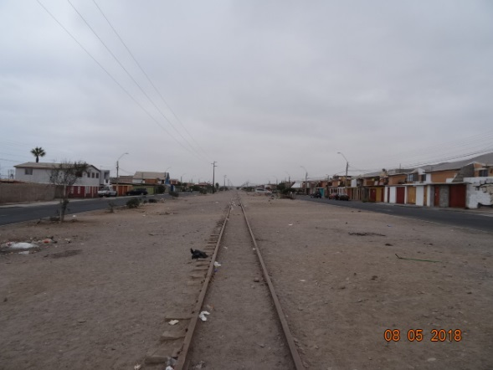 |  | 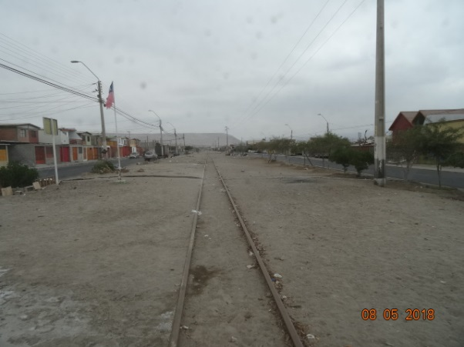
Fotografía 1. | Fecha: 08-05-2018 | Fotografía 2 | Fecha: 08-05-2018
Descripción del medio de prueba:  Sector de la vía férrea en área urbana de la ciudad de Arica sin carpeta asfáltica |  | Descripción del medio de prueba:  Sector de la vía férrea en área urbana de la ciudad de Arica sin carpeta asfáltica
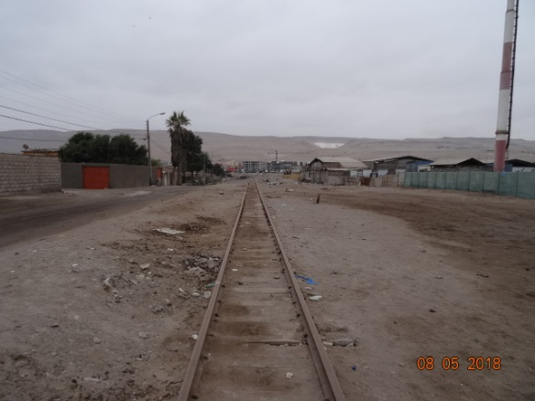 |  | 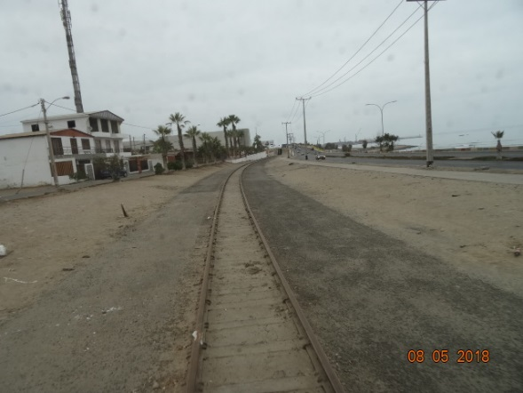
Fotografía 3. | Fecha: 08-05-2018 | Fotografía 4. | Fecha: 08-05-2018
Descripción del medio de prueba:  Sector de la vía férrea en área urbana de la ciudad de Arica sin carpeta asfáltica |  | Descripción del medio de prueba:  Sector de la vía férrea en área urbana de la ciudad de Arica con carpeta asfáltica

Manejo de residuos

Número de hecho constatado: 2 | Estación N°: 4
Documentación Revisada: 03, 04 y 05

Exigencias:

RCA N° 018/2008 Considerando 3.13 Material para la cobertura final
“Una vez finalizada la operación, será necesario dar cubrimiento a los residuos en un espesor mínimo de 60 cm. Para ello, se deberá contar con material de cobertura, que en este caso será la tierra proveniente de la excavación realizada para la construcción del depósito de seguridad”.

RCA N° 018/2008 Considerando 4.1.4 Suelo
“D.S. N° 148 de 2003 MINSAL, Reglamento sanitario sobre manejo de residuos peligrosos”.
Artículo 56:
El diseño y construcción de un relleno de seguridad debe cumplir con las siguientes condiciones:
Se deberá contar con un sistema perimetral de intercepción de escorrentías superficiales.
Se deberá contar con un sistema de recolección y evacuación de las aguas que precipiten sobre el relleno
Se deberá monitorear las aguas subterráneas en el área de influencia del relleno”

Resolución Exenta N° 223 Superintendencia del Medio Ambiente.

“Dicta instrucciones generales sobre la elaboración del plan de seguimiento de variables ambientales, los informes de seguimiento ambiental y la remisión de información al sistema electrónico de seguimiento ambiental”.

Hechos:

- A la fecha, no se han recepcionado Informes de Seguimiento Ambiental por parte del titular en la plataforma electrónica de la SMA.

- En la actividad de inspección ambiental se evidenció lo siguiente:

- Aguas abajo del depósito de seguridad se evidenciaron las siguientes cámaras, donde se midió la altura del agua y sus coordenadas UTM en Datum WGS 84:

- Cámara de filtración (CF1), altura de agua: 1,4 m y coordenadas: N; 7.990.069 m y E; 421.129 m.
- Cámara de lixiviado (CF2), altura de agua: 10 cm y coordenadas: N; 7.990.080 m y E; 421.165 m.
- Cámara de lixiviados 2 (CF2), altura de agua: 50 cm.
- Cámara de lixiviados 3 (CF2), altura de agua: 1,10m
- Cámara de lixiviados (CF3), altura de agua: 5 cm y coordenadas: N; 7.990.095 m y E; 421.198 m
- Cámara de lixiviados (CF3) 2, altura de agua: 26 cm.
- Cámara de lixiviados (CF3) 3, altura de agua: 1,20 m.
- Cámara de acumulación, altura de agua: 66 cm y coordenadas: N; 7.990.080 m y E; 421.204 m.

- Se evidenció que el deposito mantenía un cierre perimetral, observando especies vegetacionales en sus taludes (Fotografía 5).

- Al interior del área donde se ubica el depósito se observaron fecas y huellas de animales (Fotografía 6).

- Se realizaron mediciones referenciales con equipo XRF, arrojando valores inferiores a 400 ppm de plomo.

- Aguas arriba del depósito se evidenció un canal de 136 metros de distancia que en su interior mantenía flora y acopios de suelo (Fotografía 7 y 8); a lo cual se le consultó al Sr. Raul Arenas, Jefe de Infraestructura y proyecto, si se le realiza mantenciones al canal, indicando que durante el último año no se han efectuado mantenciones.

- Mediante ORD. A-N° 0809 de fecha 08 de junio de 2018 de la SEREMI de Salud (ANEXO 4) informó sobre la evaluación de los antecedentes remitidos a través de ORD. N° 252 de fecha 28 de mayo de 2018 de esta Superintendencia, indicando textualmente lo siguiente: “De la evaluación realizada, en el marco de las competencias de esta SEREMI de Salud se pudo concluir lo siguiente:
Detalle del cierre del depósito
Resolución Sanitaria N° A 0282 de 23 de febrero de 2017, que aprueba el cierre del depósito de seguridad de Puquios y plan de seguimiento del proyecto “Remediación de suelos y plan de seguimiento para la reparación y rehabilitación de la vía férrea Arica – Visviri”. Conforme”.

- A través de ORD. N° 303 de fecha 28 de junio de 2018 de la DGA (Anexo 6) adjunto informe técnico de terreno donde concluyó textualmente lo siguiente: “ De los antecedentes recopilados se puede establecer:

- Existen observaciones correspondientes al sistema de zanjas de intersección de aguas lluvias, las cuales deberían ser sometidas a mantenciones periódicas de aguas lluvias, las cuales deberían ser sometidas a mantenciones periódicas para asegurar que las aguas escurran libremente por el curso establecido en la RCA correspondiente y así evitar que tomen contacto con el material que se acumula en el sector.

- Existen aguas lluvias en la cámara de acumulación de lixiviados, que contiene una tonalidad roja-marrón, que los pigmentos de la tierra presentes en el área puedan estar aportando, o existe un escurrimiento de material proveniente desde el acopio”.

Registros
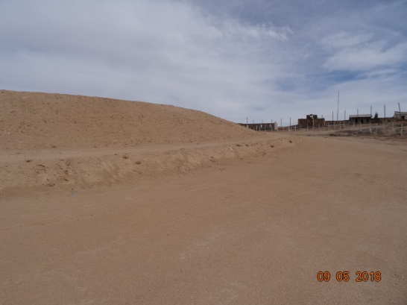  Cerco perimetral |  | 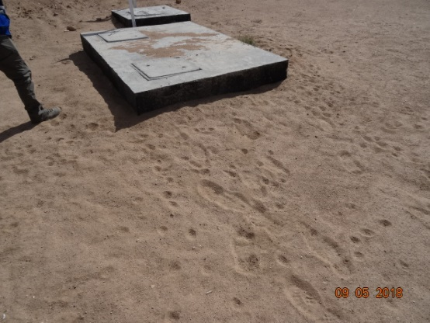
Fotografía 5. | Fecha: 09-05-2018 | Fotografía 6 | Fecha: 09-05-2018
Descripción del medio de prueba:  Cerco perimetral y vegetación en talud del deposito |  | Descripción del medio de prueba:  Huellas de animales al interior del deposito
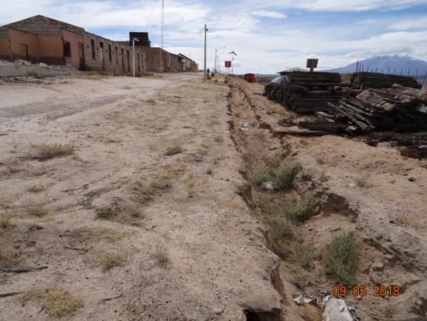 |  | 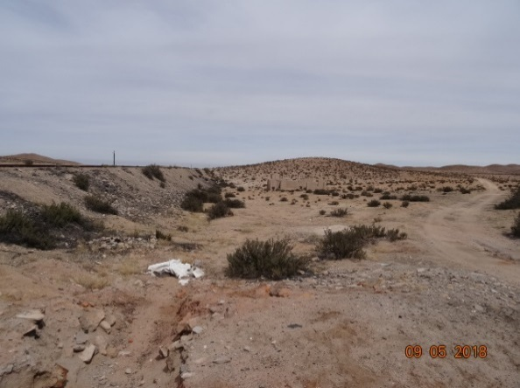
Fotografía 7. | Fecha: 09-05-2018 | Fotografía 5. | Fecha: 09-05-2018
Descripción del medio de prueba:  Canal perimetral con vegetación y tierra en su interior |  | Descripción del medio de prueba:  Canal perimetral con vegetación y tierra en su interior

OTROS HECHOS

Otros Hechos N°1. “Verificación de suelos con presencia de plomo”
Descripción:
- El Programa Maestro de Intervención de Zonas con Presencia de Polimetales de Arica (en adelante PMIZPPA), elaborado por el Gobierno Regional de Arica y Parinacota en el año 2009 (Anexo 7), define las zonas contaminadas con polimetales en la comuna de Arica, las cuales corresponden a: Sector del Puerto de Arica, sector de la Maestranza y sector F. Dicho programa define la población expuesta a plomo y arsénico, y establece las medidas iniciales de mitigación y remediación de las zonas afectadas por la contaminación, las cuales se estipulan en el Decreto N° 80/2014 del Ministerio Secretaría General de la Presidencia, que modifica el Reglamento de la Ley N° 20.590, que establece un programa de intervención en zonas con presencia de polimetales en la comuna de Arica (Anexo 8).

- El sector Antepuerto de la unidad fiscalizable “Ferrocarril Arica La Paz” está ubicada a una distancia de 20 metros aproximadamente de una zona residencial y comercial de esta ciudad (Ver imagen 1); las cuales corresponden al sector denominado por el PMIZPPA como “Sector Puerto”, además la vía férrea del ferrocarril Arica La Paz está definido por el PMIZPPA como zona de exposición de polimetales.

- El año 2015 se consultó al Instituto Nacional de Estadística (INE) y a la Secretaría Regional Ministerial de Salud (SEREMI de Salud) Región de Arica y Parinacota sobre la cantidad de habitantes y población afectada por polimetales en la zona residencial y comercial aledaña al sector Antepuerto, para el cuadrante comprendido entre las calles Pedro Montt, 18 de septiembre, General Velásquez y Chacabuco (Zona residencial y comercial en imagen 1), evidenciando lo siguiente:

- En documento enviado por correo electrónico del Sr. Patricio Herrera Sepúlveda, encargado SIAC del INE Región Arica y Parinacota (Anexo 9), se detallan los datos de los residentes del cuadrante solicitado segregado por grupo etario y sexo, además de la cantidad de viviendas de uso residencial, evidenciando que la cantidad de habitantes residentes es de 575 personas (271 hombres y 304 mujeres), además de constatar la existencia de 209 viviendas de uso residencial (ver imagen 2).

- Mediante correo electrónico (Ver anexo 10) de la Sra. Marta Saavedra García, Encargada de Estudios en Salud Pública y Registro Poblacional de Cáncer de la SEREMI de Salud región de Arica y Parinacota, informó textualmente lo siguiente: “el cuadrante entre Pedro Montt, 18 de septiembre, General Velásquez y Chacabuco, es parte del “Sector Puerto” definido en el Plan Maestro, por lo cual sus pobladores han sido atendidos en el Centro de Salud Ambiental. Desde el año 2010 a la fecha se han atendido 188 personas, clasificadas como “pobladores” un total de 57 hombres y 113 mujeres, y como “trabajadores no ocupacional” con un total de 3 hombres y 15 mujeres. Se adjunta tabla por grupo etario y sexo. (Fuente de la Información: Base de atenciones Centro de Salud Ambiental)”.

- En el PMIZPPA se indica: “que los niveles de plomo en suelo tienen una correlación positiva (Validation Strategy For The Integrated Exposure Uptake Biokinetic Model For Lead In Children, EPA 540/R-94-039, Diciembre 1994) con los niveles de plomo en la sangre (plombemia), por ello se propone utilizar los valores de referencia de otros países a partir de lo que se inician acciones tendientes a proteger la salud de la población (niveles de acción), adoptando el valor referencial de 400 mg/Kg de la norma US EPA”.

- Del análisis de plomo (ver tabla 2 y anexo 3) efectuado por el Laboratorio ANAM las muestras recolectadas al interior del Sector Antepuerto y en sectores de la vía férrea durante la actividad de inspección ambiental desarrollada el día 08 de mayo de 2018, se evidenció valores que superaban el valor referencial de plomo utilizado en el PMIZPPA, lo que permite establecer que se mantienen las condiciones ambientales que motivaron el PMIZPPA, en el “Sector Puerto” y en sectores de la vía férrea.

Tabla 2: Descripción de las muestras recolectadas y resultados de las concentraciones en mg/Kg de Plomo
ID | Descripción Sector | Coordenadas UTM (Datum WGS 84) |  | Plomo  (mg/Kg) | Limite Plomo según  RCA (mg/Kg)
ID | Descripción Sector | N (m) | E (m) | Plomo  (mg/Kg) | Limite Plomo según  RCA (mg/Kg)
M1 | Suelo superficial recolectado en el extremo Sur del sector Antepuerto en muralla colindante a Explanada Norte del Puerto | 7.956.435 | 360.972 | 741,85 | 400
M2 | Suelo superficial recolectado en el extremo Sur del sector Antepuerto aledaño a reja del sector Sur | 7.956.709 | 360.616 | 689,26 | 400
M3 | Suelo superficial recolectado a un metro de pared colindante con explanada Norte del Puerto | 7.956.754 | 360.683 | 393,76 | 400
M4 | Suelo superficial recolectado en sector de vía férrea que se dirige hacia Av. Pedro Montt | 7.956.732 | 360.689 | 3338,25 | 400
M5 | Suelo superficial recolectado en sector aledaño a reja colindante de Av. Pedro Montt | 7.956.827 | 360.826 | 385,47 | 400
M6 | Suelo superficial recolectado en sector aledaño a muro colindante con feria Máximo Lira | 7.956.539 | 360.829 | 1210,30 | 400
M7 | Suelo superficial recolectado en sector aledaño a vía férrea colindante con calle Linderos | 7.959.102 | 363.817 | 286,79 | 400
M8 | Suelo superficial recolectado en sector aledaño a vía férrea colindante con calle Artesanos | 7.959.216 | 363.958 | 601,47 | 400
M9 | Suelo superficial recolectado en sector de vía férrea colindante con Establecimiento Educacional | 7.962.003 | 363.432 | 21,65 | 400
Fuente: Elaboración propia, a partir de resultados de laboratorio a muestras obtenidas en terreno

Registros
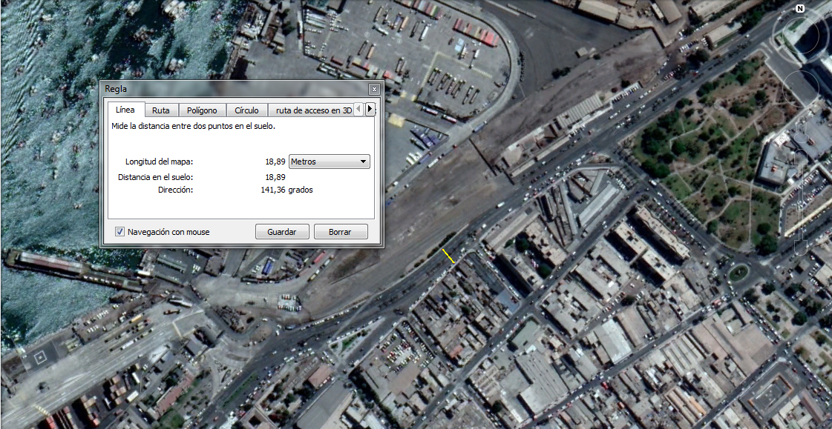
Zona residencial y comercial
Antepuerto
Imagen 1. | Fuente: Google Earth
Descripción del medio de prueba: Imagen que detalla la distancia entre el sector “Antepuerto” y la zona residencial y comercial de Arica (18,89 metros aproximadamente), zonas definidas como “Sector Puerto” según el PMIZPPA.

Registros
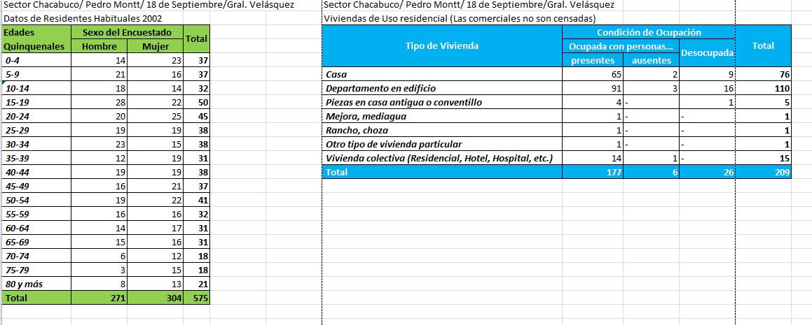
Imagen 2. | Fuente: Correo electrónico Sr. Patricio Herrera Sepúlveda, Encargado SIAC del Instituto Nacional de Estadísticas de la Dirección Regional Arica y Parinacota.
Descripción del medio de prueba: Datos de los residentes del cuadrante comprendido entre las calles Chacabuco, Pedro Montt, 18 de septiembre y General Velásquez, segregado por grupo etario y sexo, además de la cantidad de viviendas de uso residencial, evidenciando que la cantidad de habitantes residentes es de 575 personas (271 hombres y 304 mujeres) y la cantidad de viviendas de uso residencial es de 209 viviendas.

CONCLUSIONES

Los resultados de las actividades de fiscalización, asociados los Instrumentos de Carácter Ambiental indicados en el punto 3, permitieron identificar ciertos hallazgos que se describen a continuación:

N° Hecho constatado | Materia específica objeto de la fiscalización ambiental. | Exigencia asociada | Hallazgo
1 | Afectación de suelo | RCA N° 018/2010 Considerando 3.5 Descripción del proyecto  “El proyecto tiene como objetivo sanear los suelos que presenten contaminación por minerales, en niveles que afecten la salud de la población, en los tramos aledaños a la vía férrea que pasa por los sectores poblados de la ciudad de Arica y rurales de las Provincias de Arica y Parinacota.  a) Maestranza: El punto final de escarpes será dado por los resultados de un muestreo de verificación que se realizará en paralelo al proceso de saneamiento.  b) Líneas a Puerto y a Río Lluta (límite de extensión urbana de Arica):.b.4) Sobre el material granular y entre los durmientes, se aplicará la carpeta asfáltica (tratamiento simple)”.  RCA N° 018/2010 Considerando 3.8 Plan de Muestreo de Verificación  “Para la verificación de los resultados del saneamiento realizado en su etapa de escarpe y excavaciones, se aplicará un plan de chequeo y verificación de la inocuidad de los suelos no removidos, sobre el cual se validarán las concentraciones de plomo resultantes (bajo estándar de referencia). Este plan se aplicará en todos los sectores una vez concluida la primera fase de escarpe. En los tramos de línea que serán sellados con carpeta asfáltica, sólo se tomará este muestreo; sin embargo, en Maestranza y otros sectores que requieran de otros escarpes adicionales, se tomarán sucesivos muestreos, hasta garantizar el nivel resultante”.  Tabla N° 1: Estándar de referencia por sector (Fuente: DIA proyecto “Remediación de suelos para la reparación y rehabilitación de la vía férrea Arica - Visviri”).  RCA N° 018/2010. Considerando 3.15.  “Respecto del cronograma de ejecución de las obras de saneamiento que se realizarán para el presente proyecto, en la ciudad de Arica éstas seguirán una secuencia que irá desde Puerto Arica hacia Río Lluta. La velocidad de avance del saneamiento estará en directa relación con la capacidad de transporte que posee el ferrocarril a Puquíos (2 viajes con 6 carros/día), lo que equivale a transportar 180 m3/día. Si consideramos esta condicionante, se estima que el saneamiento por sector tardará lo siguiente:  * Línea a Puerto : 30 días  * Maestranza : 231 días  * Línea a Lluta : 40 días  * Localidad de Alcerreca : 13 días  * Localidad de Visviri : 20 días  * El proyecto tendrá un plazo total de 2 años”.  Resolución Exenta N° 223 Superintendencia del Medio Ambiente:  “Dicta instrucciones generales sobre la elaboración del plan de seguimiento de variables ambientales, los informes de seguimiento ambiental y la remisión de información al sistema electrónico de seguimiento ambiental”. | Existencia de sectores remediados de la vía férrea en el área urbana de la ciudad de Arica sin la aplicación de la carpeta asfáltica.  De los resultados de los análisis efectuados por el Laboratorio ANAM a las muestras recolectadas en el sector “Antepuerto” y “Sector urbano de la Vía Férrea” se constató que presentaban un valor superior al límite establecido en la RCA 018/2008 para el parámetro “plomo” (plomo: 400 mg/Kg).  El proyecto de remediación no se ha ejecutado en el plazo establecido en la RCA  No se han recepcionado Informes de Seguimiento Ambiental por parte del titular en la plataforma electrónica de la SMA.

N° Hecho constatado | Materia específica objeto de la fiscalización ambiental. | Exigencia asociada | Hallazgo
2 | Manejo de residuos | RCA N° 018/2008 Considerando 4.1.4 Suelo  “D.S. N° 148 de 2003 MINSAL, Reglamento sanitario sobre manejo de residuos peligrosos”.  Artículo 56:  El diseño y construcción de un relleno de seguridad debe cumplir con las siguientes condiciones:  Se deberá contar con un sistema perimetral de intercepción de escorrentías superficiales.  Se deberá contar con un sistema de recolección y evacuación de las aguas que precipiten sobre el relleno  Se deberá monitorear las aguas subterráneas en el área de influencia del relleno”  Resolución Exenta N° 223 Superintendencia del Medio Ambiente.  “Dicta instrucciones generales sobre la elaboración del plan de seguimiento de variables ambientales, los informes de seguimiento ambiental y la remisión de información al sistema electrónico de seguimiento ambiental”. | Los canales perimetrales de intercepción de escorrentías superficiales se encuentran obstruidos al libre escurrimiento con tierra y material vegetal.  No se han recepcionado Informes de Seguimiento Ambiental por parte del titular en la plataforma electrónica de la SMA.

N° Hecho constatado | Materia específica objeto de la fiscalización ambiental. | Exigencia asociada | Hallazgo
Otros Hechos | N/A | Decreto N° 80/2014 del Ministerio Secretaría General de la Presidencia, que modifica el Reglamento de la Ley N° 20.590, que establece un programa de intervención en zonas con presencia de polimetales en la comuna de Arica (PMIZPPA).  “Define zonas contaminadas con polimetales en la comuna de Arica, las cuales corresponden a: Sector del Puerto de Arica, sector de la Maestranza y sector F.  En el PMIZPPA se indica: “que los niveles de plomo en suelo tienen una correlación positiva (Validation Strategy For The Integrated Exposure Uptake Biokinetic Model For Lead In Children, EPA 540/R-94-039, Diciembre 1994) con los niveles de plomo en la sangre (plombemia), por ello se propone utilizar los valores de referencia de otros países a partir de lo que se inician acciones tendientes a proteger la salud de la población (niveles de acción), adoptando el valor referencial de 400 mg/Kg de la norma US EPA”. | Del análisis de plomo efectuado por el Laboratorio ANAM a las muestras recolectadas en el sector del Antepuerto y sectores de la vía férrea en el área urbana de la ciudad de Arica, se evidenció valores que superaban el valor referencial utilizado en el PMIZPPA.  Lo anterior permite establecer que se mantienen las condiciones ambientales que motivaron el PMIZPPA, en el “Sector Puerto” y en sectores de la vía férrea en la ciudad de Arica, debido a la presencia de plomo en el suelo.

ANEXOS

N° Anexo | Nombre Anexo
1 | Actas de inspección ambiental
2 | Carta FCALP N° 094/2018
3 | Informe de Laboratorio ANAM
4 | ORD. A-N° 0809/2018 SEREMI de Salud
5 | ORD. N° 252/2018 SMA
6 | ORD. N° 303/2018 DGA
7 | Programa maestro de intervención zonas con presencia de polimetales en Arica
8 | Decreto N° 80/2014 del Ministerio Secretaría General de la Presidencia
9 | Correo electrónico del Sr. Patricio Herrera Sepúlveda, encargado SIAC del INE, Región Arica y Parinacota
10 | Correo electrónico de la Sra. Marta Saavedra García Encargada de Estudios en Salud Pública y Registro Poblacional de Cáncer de la SEREMI de Salud, región de Arica y Parinacota

